"Балаға кері әсер етпейтін ата-ана құқықтарынан айырылған ата-аналарға баламен кездесуіне рұқсат беру" мемлекеттiк көрсетiлетiн қызмет регламентін бекіту туралы
Күшін жойған
Алматы қаласы әкімдігінің 2017 жылғы 5 қазандағы N 4/397 қаулысы. Алматы қаласы әдiлет департаментінде 2017 жылғы 24 қазанда № 1414 болып тіркелді. Күші жойылды - Алматы қаласы әкімдігінің 2020 жылғы 28 желтоқсандағы № 4/620 қаулысымен
Ескерту. Күші жойылды - Алматы қаласы әкімдігінің 28.12.2020 № 4/620 (алғаш ресми жарияланған күннен бастап қолданысқа енгiзiледi) қаулысымен.
Қазақстан Республикасының 2013 жылғы 15 сәуiрдегi "Мемлекеттiк көрсетiлетiн қызметтер туралы" Заңының 16-бабына сәйкес, Алматы қаласының әкiмдiгi ҚАУЛЫ ЕТЕДI:
1. Қоса берiлiп отырған "Балаға кері әсер етпейтін ата-ана құқықтарынан айырылған ата-аналарға баламен кездесуіне рұқсат беру" мемлекеттiк көрсетiлетiн қызмет регламентi бекiтiлсiн.
2. Алматы қаласы Білім басқармасы Қазақстан Республикасының заңнамасымен белгiленген тәртiпте осы қаулыны әдiлет органдарында мемлекеттiк тiркеудi, кейiннен мерзiмдi баспа басылымдарында, Қазақстан Республикасы нормативтiк құқықтық актiлерiнiң эталондық бақылау банкiнде және Алматы қаласы әкiмдiгiнiң ресми интернет-ресурсында ресми жариялауды қамтамасыз етсiн.
3. Осы қаулының орындалуын бақылау Алматы қаласы әкімінің орынбасары А. Қырықбаевқа жүктелсін.
4. Осы қаулы әділет органдарында мемлекеттік тіркелген күннен бастап күшіне енеді және ол алғаш ресми жарияланғаннан кейін күнтізбелік он күн өткен соң қолданысқа енгізіледі.
Алматы қаласының әкімі | Б. Байбек
Алматы қаласы әкiмдiгiнiң
2017 жылғы " 5 " қазандағы
№ 4/397
қаулысымен бекітілді
"Балаға керi әсер етпейтiн ата-ана құқықтарынан айырылған ата-аналарға баламен
кездесуiне рұқсат беру" мемлекеттiк көрсетiлетiн қызмет регламентi 1. Жалпы ережелер
1. Осы "Балаға керi әсер етпейтiн ата-ана құқықтарынан айырылған ата-аналарға баламен кездесуiне рұқсат беру" мемлекеттiк көрсетiлетiн қызмет регламентi (бұдан әрі – Регламент) Қазақстан Республикасы Білім және ғылым министрінің 2017 жылғы 15 маусымдағы № 285 бұйрығымен бекітілген "Балаға керi әсер етпейтiн ата-ана құқықтарынан айырылған ата-аналарға баламен кездесуiне рұқсат беру" мемлекеттік көрсетілетін қызмет стандарты (бұдан әрі - Стандарт) негізінде әзірленді.
"Балаға керi әсер етпейтiн ата-ана құқықтарынан айырылған ата-аналарға баламен кездесуiне рұқсат беру" мемлекеттiк көрсетiлетiн қызметiн (бұдан әрi - мемлекеттiк көрсетiлетiн қызмет) "Алматы қаласы Білім басқармасы" коммуналдық мемлекеттік мекемесі көрсетедi (бұдан әрi - көрсетiлетiн қызметтi берушi).
Құжаттарды қабылдау және мемлекеттiк қызмет көрсетудiң нәтижесiн беру көрсетiлетiн қызметтi берушiнiң кеңсесi арқылы жүзеге асырылады.
2. Мемлекеттiк қызмет көрсету нысаны: қағаз түрінде.
3. Мемлекеттiк қызмет көрсетудiң нәтижесi - Стандарттың 1-қосымшасына сәйкес балаға керi әсер етпейтiн ата-ана құқықтарынан айырылған ата-аналарға баламен кездесуiне қамқорлық және қорғаншылық органның рұқсаты не осы Стандарттың 10-тармағында көзделген жағдайлар және негiздер бойынша бас тарту туралы дәлелдi жауабы.
Мемлекеттiк қызмет көрсету нәтижесiн ұсыну нысаны: қағаз жүзiнде.
2. Мемлекеттiк қызмет көрсету процесінде көрсетiлетiн қызметтi берушiнiң
құрылымдық бөлiмшелерiнiң (қызметкерлерiнiң) iс-қимыл тәртiбiнің сипаттамасы
4. Көрсетілетін қызметті берушінің көрсетілетін қызметті алушыдан мемлекеттік қызметті көрсету үшін Стандарттың 2-қосымшасына сәйкес баламен кездесуiне рұқсат беру туралы өтінішті және Стандарттың 9-тармағында көрсетілген қажетті құжаттарды алуы мемлекеттік қызметті көрсету бойынша рәсімді (іс-қимылды) бастауға негіз болып табылады.
5. Мемлекеттiк қызмет көрсету процесiнiң құрамына кiретiн әрбiр рәсiмнiң (iс-қимылдың) мазмұны, оны орындаудың ұзақтығы:
1) көрсетілетін қызметті берушінің кеңсесі қызметкерінің құжаттарды қабылдауы;
2) көрсетілетін қызметті берушінің кеңсесі қызметкерiнің құжаттарды көрсетілетін қызметті беруші басшысының қарауына беруі;
3) көрсетілетін қызметті беруші маманының Стандарттың 9-тармағына сәйкес көрсетілетін қызметті алушы ұсынған құжаттардың толықтығын тексеруі;
4) көрсетілетін қызметті алушының мемлекеттiк қызмет көрсету нәтижесiн алуы.
6. Келесi рәсiмдi (iс-қимылды) орындауды бастауға негiз болатын мемлекеттiк қызмет көрсету рәсiмiнiң (iс-қимылдың) нәтижесi:
1) көрсетілетін қызметті алушыға құжаттар топтамасының қабылданған күнін көрсетіп, кеңседе тіркелгені туралы белгі қойылған өтініштің көшірмесін беру;
2) көрсетілетін қызметті берушінің басшысының бұрыштамаға сәйкес көрсетілетін қызметті алушының өтінішін көрсетілетін қызмет берушінің маманына орындау үшін беру;
3) көрсетілетін қызмет беруші маманының мемлекеттік қызмет көрсету нәтижесiн әзірлеуі және көрсетілетін қызметті берушінің басшысына қол қойғызуы;
4) көрсетілетін қызметті алушыға мемлекеттік қызмет көрсету нәтижесiн беру.
3. Мемлекеттiк қызмет көрсету процесінде көрсетiлетiн қызметтi берушiнiң
құрылымдық бөлiмшелерiнiң (қызметкерлерiнiң) өзара іс-қимыл тәртiбiнің
сипаттамасы
7. Мемлекеттiк қызмет көрсету процесіне қатысатын көрсетiлетiн қызметтi берушiнiң құрылымдық бөлiмшелерiнiң тiзбесi:
көрсетілетін қызметті беруші кеңсесінің қызметкері;
көрсетілетін қызметті берушінің маманы;
көрсетілетін қызметті берушінің басшысы.
8. Көрсетілетін қызметті берушінің құрылымдық бөлімшелерінің (қызметкерлерінің) арасындағы рәсімдер (іс-қимылдар) ретін сипаттау:
1) көрсетілетін қызметті беруші кеңсесінің қызметкері құжаттарды қабылдайды, көрсетілетін қызметті алушыға құжаттар топтамасының қабылданған күнін көрсетіп, кеңседе тіркелгені туралы белгі қойылған өтініштің көшірмесін береді және көрсетілетін қызметті беруші басшысының қарауына ұсынады, көрсетілетін қызметті алушы Стандарттың 9-тармағына сәйкес құжаттар топтамасын толық ұсынбаған және (немесе) қолданылу мерзiмi өтiп кеткен құжаттарды ұсынған жағдайларда, өтiнiштi қабылдаудан бас тартады, рәсімнің ұзақтығы - 20 минут;
2) көрсетілетін қызметті берушінің басшысы бұрыштамаға сәйкес көрсетілетін қызметті алушының өтінішін көрсетілетін қызмет берушінің маманына орындау үшін береді, рәсімнің ұзақтығы - 1 жұмыс күні;
3) көрсетілетін қызметті берушінің маманы Стандарттың 9-тармағына сәйкес құжаттардың толықтығын тексереді, мемлекеттiк қызмет көрсету нәтижесiн дайындайды, көрсетілетін қызметті берушінің басшысына қол қойғызады, содан кейін көрсетілетін қызметті алушыға беру үшін көрсетілетін қызметті беруші кеңсесінің қызметкеріне береді, рәсімнің ұзақтығы - 3 жұмыс күні;
4) көрсетілетін қызметті беруші кеңсесінің қызметкері көрсетілетін қызметті алушыға мемлекеттiк қызмет көрсету нәтижесiн береді, рәсімнің ұзақтығы - 1 жұмыс күні.
9. Мемлекеттiк қызмет көрсету процесiнде рәсiмдердiң (iс-қимылдардың) ретiн, көрсетiлетiн қызметтi берушiнiң құрылымдық бөлiмшелерiнiң (қызметкерлерiнiң) өзара iс-қимылының толық сипаттамасы осы Регламенттің қосымшасына сәйкес мемлекеттiк қызмет көрсетудiң бизнес-процестерiнiң анықтамалығында көрсетiлген.
"Балаға керi әсер етпейтiн
ата-ана құқықтарынан
айырылған ата-аналарға баламен
кездесуiне рұқсат беру"
мемлекеттік көрсетілетін қызмет
регламентіне қосымша
Мемлекеттiк қызмет көрсетудiң бизнес-процестерiнiң анықтамалығы
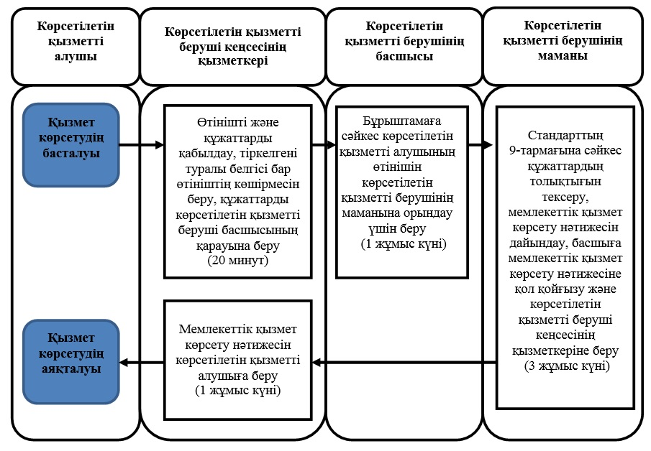

Шартты белгілер
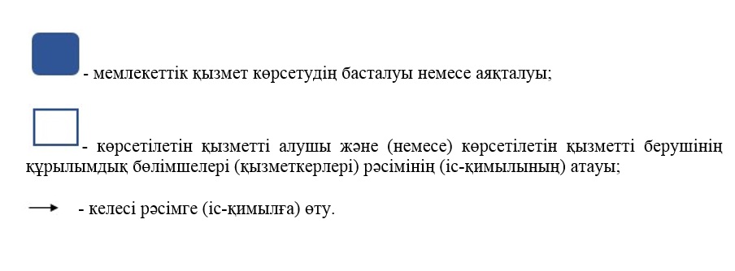

© 2012. Қазақстан Республикасы Әділет министрлігінің «Қазақстан Республикасының Заңнама және құқықтық ақпарат институты» ШЖҚ РМК

